**Correction des exercices du vendredi 10 avril**



**Calcul mental : quart / quadruple**

**Écris « Défi Calcul mental : Trouve le double, le triple et le quadruple de 40.** »

Tu as 5 minutes maximum !

Tu as le droit d’utiliser ton cahier pour faire ta recherche, mais attention, le temps s’écoule vite !

**Sciences Défi n° 2**

Tout d’abord, on remarque que 40, c’est 4 dizaines (d) (On peut utiliser le tableau de numération si nécessaire : voir ci-dessous )

**Le double d’un nombre, c’est 2 fois le nombre.**

**Donc 2 X 40 = 2 x 4 dizaines = 8 dizaines donc 80**

**Le triple d’un nombre, c’est 3 fois le nombre.**

**Donc 3x 40= 3x 4dizaines = 12 dizaines = 120 (on met 0 à l’unité).**

**Le quadruple d’un nombre, c’est 4 fois le nombre.**

**Donc 4 X 40 = 4x 4 dizaines = 16 dizaines = 160**

|  |  |  |  |
| --- | --- | --- | --- |
|  |  | d | u |
|  |  | 4 | 0 |
|  |  | 8 | 0 |
|  | 1 2 | | 0 |
|  | 1 6 | | 0 |

Cette stratégie permet donc de calculer rapidement :

|  |  |  |  |
| --- | --- | --- | --- |
|  | **DOUBLE x2** | **TRIPLE x3** | **QUADRUPLE x4** |
| **20 = 2 d** | **4 d =4 0** | **6 d = 60** | **8 d= 80** |
| **30** | **60** | **90** | **120** |
| **50** | **100** | **150** | **200** |
| **60** | **120** | **180** | **240** |
| **70** | **140** | **210** | **280** |
| **80** | **160** | **240** | **320** |

**MATHS : Addition**

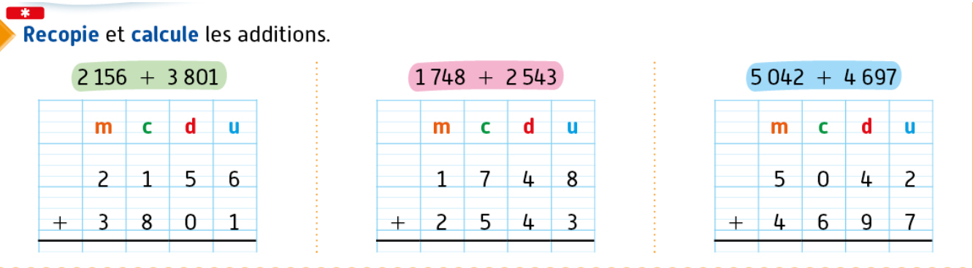

**+1**

**9 7 3** **9**

**+1**

**+1**

**5** **9**   **5** **7**

**4 2 9 1**

12 centaines= 1 millier et 2 centaines 13 dizaines = 1 centaine et 3 dizaines

11 Unités = 1 dizaine et 1 unité

**Défi sciences n°2**

Alors maintenant compare ton travail avec la correction. J’espère que tu arriveras à corriger tes erreurs et surtout à comprendre pourquoi. Des explications apparaîtrons dans le prochain défi !

|  |  |  |
| --- | --- | --- |
| État liquide | État solide | État gazeux |
| 2-3-4-5-8-10-11 | 1-7-9 | 6-12 |